**あったか言葉　記録用紙**

期間：（　　 月 日） 〜（　　 月 日）

**年　 組（記録者：　 ）**

自クラスのあったか言葉のエピソードについて、３点満点で点数をつけてください。

|  |  |  |
| --- | --- | --- |
|  | **月　 日（　　 ）** | **月　 日（　　 ）** |
| **授業中**  **（午前）** | /3 | /3 |
| **授業中**  **（午後）** | /3 | /3 |
| **休み時間** | /3 | /3 |
| **その他** | /3 | /3 |

**３：あったか言葉のエピソードが複数回見られた。**

**２：あったか言葉のエピソードが1回見られた。**

**１：あったか言葉のエピソードが見られなかった。**

**(記入例)**

**あったか言葉　記録用紙**

期間：（　4 月　1 日　） 〜（　4 月　5 日　）

**1年1組（記録者：徳島　太郎）**

自クラスのあったか言葉のエピソードについて、３点満点で点数をつけてください。

１週間のうち、２回程度記録します。

|  |  |  |
| --- | --- | --- |
|  | **4月1日（月）**  **4/1~4/5①** | **4月３日（火）**  **2**  **4/1~4/5①** |
| **授業中**  **（午前）** | **１**/3 | **２** /3 |
| **授業中**  **（午後）** | **1** /3 | **1** /3 |
| **休み時間** | **3** /3 | **3** /3 |
| **その他** | **1** /3 | **1** /3 |

**３：あったか言葉のエピソードが複数回見られた。**

**２：あったか言葉のエピソードが1回見られた。**

**１：あったか言葉のエピソードが見られなかった。**

**記録のデータ化とグラフ化の例**

・記録用紙を元に、エクセルなどに打ち込みます。

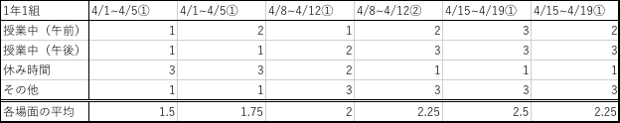

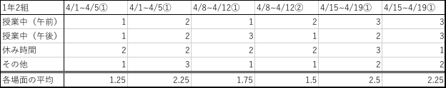・多クラスも同様に、全クラス打ち込みます。

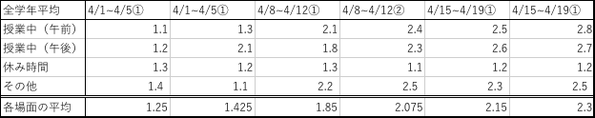・全クラスの平均を出します。

・打ち込んだデータを元にグラフ化します。

グラフ化することで、「あったか言葉」の使用が、増えてきたこと視覚的にわかります。

・各場面ごとにグラフ化することで、どの場面で集中的に支援の必要があるかがわかります。

今回の例であれば、休み時間のみ増加しておらず、さらに支援の必要があることがわかります。一方、他の場面では十分に支援の効果が出ていることがわかります。